REQUERIMIENTOS PARA LA CONTRATACIÓN DE SERVICIO DE ELECTRIFICACIÓN PARA FERIA LABORAL Y VOCACIONAL OMIL 2026
La Municipalidad de Puchuncaví, a través del Director de Desarrollo Comunitario, requiere la contratación de servicio de electrificación para proveer energía a 40 stand para la feria laboral y vocacional de la Oficina Omil en la Comuna de Puchuncaví, bajo el Decreto Alcaldicio N° 730 que aprueba la actividad denominada “1° Primera Feria Laboral Omil”, de acuerdo con las siguientes características y cantidades:
Fecha: 21 de julio de 2026
Horario: debe estar en funcionamiento desde las 08:30 hasta las 13:30 horas
Lugar: Av. Bernardo O’Higgins 140, frente al frontis de la casa de la cultura
CANT. | UNIDAD | DETALLE
01 | Servicio | Provisión e instalación de generador de 50 KVA  - Provisión e instalación de tablero y cables de conexión para 40 stand (1 enchufe para cara puesto  - Pruebas y puesta en marcha.  Se indica layout de distribución de están para referencia del servicio y cálculo de distancia  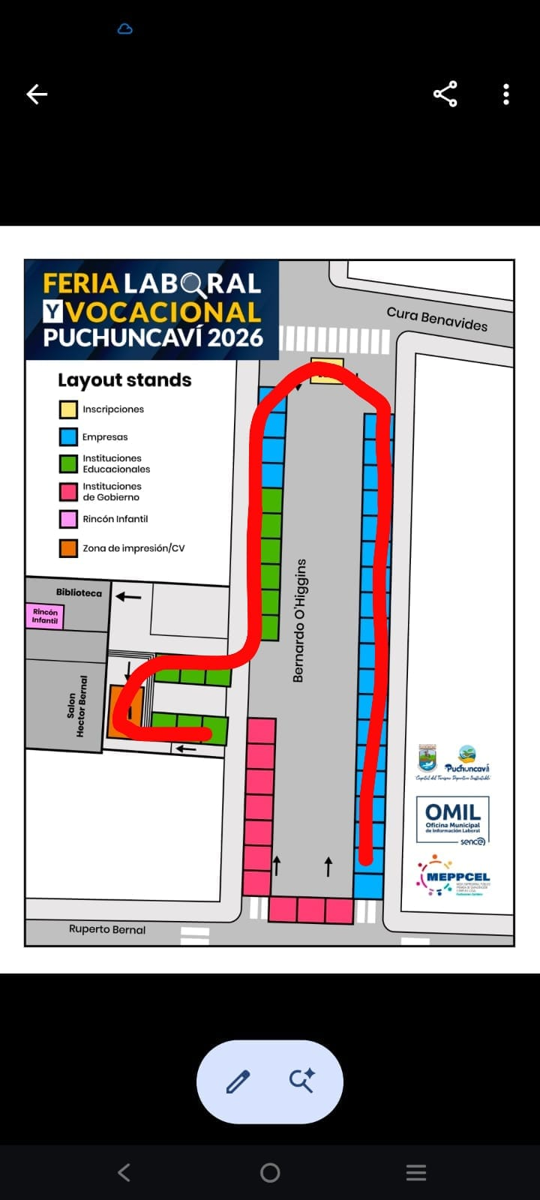

Presupuesto máximo disponible: $1.000.000.- impuesto incluido
Adjuntar cotización formal en formato Word, Excel o PDF con detalle de lo ofertado que refleje cumplimiento de lo requerido por la municipalidad y ficha técnica del generador, de no adjuntar dicha documentación se desestimará la oferta y será inadmisible.

El proveedor que adjudique deberá efectuar el servicio en Avenida Bernardo O’Higgins N°70 Puchuncaví, frente al frontis de la casa de la cultura.

La evaluación de este proceso se efectuará por Dirección de Adquisiciones primando el criterio económico y cumplimiento del requerimiento.

En caso de existir empate entre oferentes se definirá de acuerdo al orden ascendente que entrega el módulo de compra ágil respecto del listado de proveedores que cotizaron.

La aceptación de la orden de compra deberá ser en un plazo máximo de 48 horas, contabilizado desde el envío de la orden de compra, de no cumplir dicho plazo se faculta a la Municipalidad para cancelar la orden de compra y readjudicar si existe alguna oferta que califique para aquello.

La Contraparte Técnica Municipal que velará por la correcta recepción de los productos será la Dirección de Desarrollo Comunitario, quien además para el pago deberá contar con la recepción conforme y adjuntar medio de verificación que para este servicio corresponderá registro fotográfico.
Antecedentes que deberán ser enviados a la Dirección de Adquisiciones junto al documento tributario para la gestión administrativa en Portal de Mercado Público y posterior derivación a Dirección de Administración y Finanzas.
Se indica la no utilización del Convenio Marco vigente ID 2239-9-LR23 debido a que los generadores existentes en dicho convenio son de inferior KW al requerido.

